Инфоцентры в четырех крупных парках посетили более 2070 человек
19.01.2022
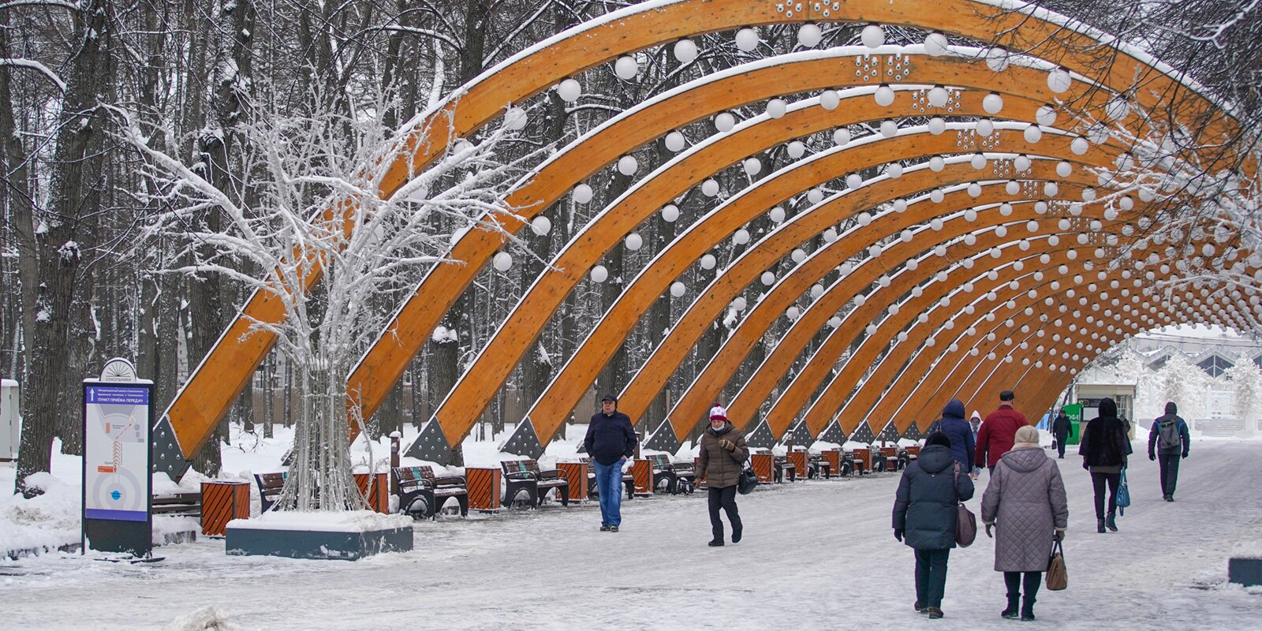

За две недели работы информационные центры, которые открылись в «Битцевском лесу», «Кускове», «Покровском-Стрешневе» и на территории двух участков в пойме реки Яузы посетили 2072 человека. Основной поток посетителей пришелся на новогодние каникулы. Тогда в инфоцентры пришли более 1230 горожан, а свои пожелания и предложения оставили 130 человек. Всего за две недели работы инфоточек формой обратной связи воспользовались почти 370 посетителей.
«Информационные центры предназначены для открытого диалога с жителями. В них любой горожанин нашего города сможет получить ответы на все вопросы о запланированных мероприятий по каждой из территорий, а также узнать информацию об этапах и сроках проведения работ. Благодаря им у жителей есть возможность обсудить на месте предлагаемые концептуальные решения, дать обратную связь со своими пожеланиями и предложениями, а если появились новые, то вернуться еще раз. Для удобства москвичей специальные информационные павильоны установлены в каждом парке», - рассказал заместитель руководителя Департамента капитального ремонта Сергей Мельников.
Общие пожелания большинства посетителей инфоцентров касаются предложений по устройству современных детских и спортивных площадок, организации комфортных дорожек из экологичных материалов и удобных туалетов.
Также посетители информационного центра в «Кускове» просят очистить территорию от сухостойных и ветровальных деревьев, перенести лодочную станцию, установить больше лавочек для отдыха, рассмотреть возможность обустройства мангальной зоны в другом месте и организовать кафе. Свои пожелания и предложения высказали более 40 человек, а всего инфоточку посетили почти 770 горожан.
Реставрация усадьбы и оранжереи в парке «Покровское-Стрешнево» стали основными пожеланиями, высказанными жителями прилегающих районов. Кроме того, горожане просят установить больше урн для мусора, сделать освещение у детской площадки при входе в парк, привести в порядок существующую экотропу и организовать удобные входные группы в парк. Также жители просят рассмотреть возможность сокращения количества новых спортивных площадок. В инфоцентре побывали более 600 человек, а формой обратной связи воспользовались свыше 160 москвичей.
Посетителей инфоцентров в «Битцевском лесу» интересует, будет ли проведена реабилитация Собачьего пруда. Также просят организовать волейбольные площадки, сделать новое освещение на детской площадке на ул. Красного Маяка и организовать парковки для отдыхающих около парка. Всего в трех инфоцентрах «Битцевского леса» свои пожелания и предложения оставили более 160 человек из 652 посетивших.
За время работы информационного центра в пойме реки Яузы его посетили 50 человек. Они хотели бы разместить площадку для выгула и дрессировки собак, организовать пешеходную связь между берегами реки, а также провести дополнительное озеленение территории.
Информационные центры и дальше продолжат свою работу. Формы обратной связи собираются из них еженедельно, все они рассматриваются и анализируются. При наличии технической возможности, те или иные предложения граждан будут реализованы.
Напомним, все инфоцентры сейчас работают в ежедневном режиме с 9 до 18 часов. В дальнейшем график может быть скорректирован в зависимости от количества посетителей. В них жители могут ознакомиться с брошюрами, в которых представлены как общее описание запланированных мероприятий, так и отдельно взятых участков с иллюстрациями. Консультанты расскажут каждому о предлагаемых решениях, этапах и сроках проведения работ. Также можно изучить генеральный план объекта, а всем желающим раздадут буклеты с общим описанием планируемых работ. С помощью специальной формы обратной связи можно оставить свои предложения или замечания. Если на месте люди не получат ответы на какие-то вопросы, это будет фиксироваться в форме обратной связи, и дополнительную информацию им направят в установленном порядке.

Адрес страницы: http://sao.mos.ru/news/news/detail/10571645.html
Префектура Северного административного округа города Москвы

